
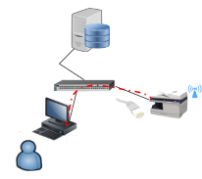
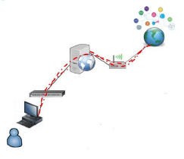


Pour pouvoir se servir du matériel informatique du réseau local du collège, il faut en comprendre son architecture.
L’architecture du réseau est composée de plusieurs postes informatiques appelés postes clients ¹, d’un serveur², d’un commutateur (switch)³ - des liaisons par câble, fibre optique ou sans fil⁴, d’un routeur Internet⁵ qui permet de se connecter au réseau Internet⁶.
7
7
Cela permettra de sauvegarder ou consulter des fichiers sur le serveur de données mais également d’imprimer son travail en choisissant une imprimante réseau “visible” dans le réseau du collège.
On peut également saisir une adresse de site dans son navigateur web.
Le serveur Internet (proxy)⁷ examine la requête et accepte la connexion au site si celui-ci est autorisé.
L’ensemble routeur, serveur proxy, pare feu permet l'accès à Internet.
Pour pouvoir se servir du matériel informatique du réseau local du collège, il faut :
- Saisir ses identifiants : nom d’utilisateur et mot de passe, depuis le poste client.
Connaissances
- Composants d'un réseau, architecture d'un réseau local.
Internet
Réseau du collège
3
2
6
5
4
1
Ce schéma représente un réseau informatique typique d’un établissement scolaire. C’est un ensemble d’ordinateurs et de périphériques qui sont reliés entre eux pour partager des informations et accéder à des services.
Cet ensemble d’ordinateurs est relié au réseau Internet⁶, qui est un gigantesque ensemble de réseaux informatiques à l’échelle mondiale.
Composants d'un réseau, architecture d'un réseau local
https://ent2d.ac-bordeaux.fr/mediacad/m/16637
Liens vidéo :

